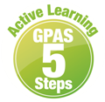
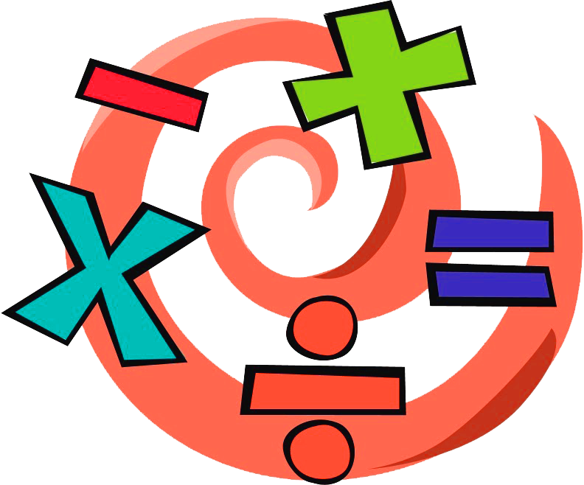
หน่วยการเรียนรู้ที่ 5 ความภาคภูมิใจในความเป็นไทย
แผนการจัดการเรียนรู้ที่ 1
เรื่อง แหล่งวัฒนธรรมในชุมชน : 1

หน่วยการเรียนรู้ที่ 7 จำนวนนับ 21-100
แผนการจัดการเรียนรู้ที่ 26
เรื่อง แบบรูปและความสัมพันธ์ของจำนวน
(แบบรูปของจำนวนนับที่เพิ่มขึ้นทีละ 1 ทีละ 10 หรือลดลงทีละ 1 ทีละ 10)

ชั้นประถมศึกษาปีที่ 1 เวลาเรียน 1 ชั่วโมง


มาตรฐานการเรียนรู้และตัวชี้วัด

มาตรฐานการเรียนรู้
มาตรฐาน ค 1.2 เข้าใจและวิเคราะห์แบบรูป ความสัมพันธ์ ฟังก์ชัน ลำดับและอนุกรม และนำไปใช้
ตัวชี้วัด
ค 1.2 ป.1/1 ระบุจำนวนที่หายไปในแบบรูปของจำนวนที่เพิ่มขึ้นหรือลดลงทีละ 1 และทีละ 10
และระบุรูปที่หายไปในแบบรูปซ้ำของรูปเรขาคณิตและรูปอื่น ๆ ที่สมาชิก
ในแต่ละชุดที่ซ้ำมี 2 รูป

จุดประสงค์การเรียนรู้

1. อธิบายเกี่ยวกับแบบรูปของจำนวนที่เพิ่มขึ้นทีละ 1 ทีละ 10 หรือลดลงทีละ 1 ทีละ 10 (K)
2. เขียนแสดงจำนวนและบอกความสัมพันธ์ในแบบรูปของจำนวนที่เพิ่มขึ้นทีละ 1 ทีละ 10
หรือลดลงทีละ 1 ทีละ 10 (P)
3. มีความกระตือรือร้นในการทำงาน (A)

สาระสำคัญ

แบบรูปของจำนวนที่เพิ่มขึ้นทีละ 1 ทีละ 10 หรือลดลงทีละ 1 ทีละ 10 เป็นชุดของจำนวนที่มี ความสัมพันธ์กันโดยเพิ่มขึ้นทีละ 1 ทีละ 10 หรือลดลงทีละ 1 ทีละ 10 ตามลำดับ


สาระการเรียนรู้

แบบรูปของจำนวนที่เพิ่มขึ้นหรือลดลงทีละ 1 ทีละ 10

สมรรถนะสำคัญของผู้เรียน

1. ความสามารถในการสื่อสาร
2. ความสามารถในการคิด
- การคิดอย่างมีเหตุผล
- การคิดวิเคราะห์

คุณลักษณะอันพึงประสงค์

มุ่งมั่นในการทำงาน

คำถามสำคัญ

ถ้านักเรียนไม่มีความรู้ เรื่อง แบบรูปของจำนวนที่เพิ่มขึ้นหรือลดลงทีละ 1 ทีละ 10 จะส่งผลอย่างไร


การจัดกิจกรรมการเรียนรู้


ขั้นสังเกต รวบรวมข้อมูล (Gathering)
• • • • • • • • • • • • • • • • •

1. นักเรียนร่วมกันแสดงความคิดเห็น โดยใช้คำถามกระตุ้นความสนใจ ดังนี้
• ถ้านักเรียนไม่มีความรู้ เรื่อง แบบรูปของจำนวนที่เพิ่มขึ้นหรือลดลงทีละ 1 ทีละ 10
จะส่งผลอย่างไร
2. นักเรียนทบทวนความรู้ เรื่อง แบบรูปของจำนวนนับที่เพิ่มขึ้นหรือลดลงทีละ 10 โดยร่วมกัน
เล่นเกม “ลูกบอลแบบรูป” นักเรียนส่งลูกบอลให้เพื่อนที่นั่งอยู่ข้าง ๆ ไปเรื่อย ๆ พร้อมกับร่วมกันร้องเพลงและปรบมือให้จังหวะประกอบ เมื่อครูให้สัญญาณหยุด นักเรียนที่ถือลูกบอลอยู่จะออกมายืน
หน้าชั้นเรียน ดำเนินเกมนี้จนได้ผู้แทนนักเรียน 4 คน นักเรียนพิจารณาแถบโจทย์บนกระดาน 2 ข้อ
และจับคู่กันวาดรูปต่อไปอีก 1 รูปจากแบบรูปที่กำหนด โดยมีนักเรียนและครูร่วมกันตรวจสอบความถูกต้อง
3. นักเรียนศึกษา รวบรวมข้อมูลเกี่ยวกับแบบรูปและความสัมพันธ์ของจำนวน (แบบรูปของจำนวนนับที่เพิ่มขึ้นทีละ 1 ทีละ 10 หรือลดลงทีละ 1 ทีละ 10) จากแหล่งการเรียนรู้ที่หลากหลาย เช่น
การสังเกต การสอบถาม การสนทนากับเพื่อนในชั้นเรียน

ขั้นคิดวิเคราะห์และสรุปความรู้ (Processing)
• • • • • • • • • • • • • • • • • • • •

4. ผู้แทนนักเรียน 4 คน ออกมาหยิบกล่องที่บรรจุหลอดไว้ จากนั้นแต่ละคนใช้ยางรัดหลอด
ให้เป็นมัดที่ครบสิบ เมื่อครบแล้วให้ยกมือขึ้น เพื่อนนักเรียนปรบมือให้กำลังใจ ผู้แทนนักเรียนอีก 1 คน
ออกมาเขียนตัวเลขแสดงจำนวนหลอดของแต่ละกล่อง
จากนั้นใช้คำถามกระตุ้นความคิด ดังนี้
• จำนวนนับทางขวาสัมพันธ์กับจำนวนนับทางซ้ายอย่างไร (จำนวนนับทางขวาที่อยู่ถัดไป
เพิ่มขึ้นทีละ 10)
• แสดงว่า 10 20 30 40 เป็นแบบรูปของจำนวนที่มีความสัมพันธ์ของจำนวนอย่างไร
(เป็นแบบรูปของจำนวนที่เพิ่มขึ้นทีละ 10)

นักเรียนพิจารณาแถบโจทย์ชุดของจำนวนเพิ่มเติม แล้วร่วมกันตอบคำถาม ดังนี้
40 30 20 10

• ชุดของจำนวนมีความสัมพันธ์กันอย่างไร (จำนวนนับทางขวาที่อยู่ถัดไปลดลงทีละ 10)
• แสดงว่าแบบรูปที่กำหนดให้มีความสัมพันธ์แบบใด (แบบรูปของจำนวนที่ลดลงทีละ 10)
นักเรียนร่วมกันอภิปรายแสดงความคิดเห็นเกี่ยวกับแบบรูปและความสัมพันธ์ของจำนวนได้ว่า
10 20 30 40 เป็นแบบรูปของจำนวนที่เพิ่มขึ้นทีละ 10
40 30 20 10 เป็นแบบรูปของจำนวนที่ลดลงทีละ 10
นักเรียนและครูร่วมกันตรวจสอบความถูกต้อง
5. นักเรียนฝึกบอกความสัมพันธ์จากแบบรูปที่กำหนด โดยนักเรียนแบ่งเป็น 2 ฝ่าย แต่ละฝ่าย
ส่งผู้แทนออกมาสุ่มหยิบแถบชุดของจำนวนที่อยู่ในกล่องปริศนา และนักเรียนแต่ละฝ่าย ฝ่ายละ 5 คน
วิ่งไปติดบัตรข้อความที่ได้รับเพื่อเป็นความสัมพันธ์ที่ถูกต้อง จากนั้นนักเรียนและครูร่วมกันตรวจสอบ
ความถูกต้อง ดังตัวอย่าง
80 70 60 50 40
ลดลงทีละ 10
11 21 31 41 51
เพิ่มขึ้นทีละ 10
75 65 55 45 35
ลดลงทีละ 10

6. นักเรียนฝึกทักษะเกี่ยวกับแบบรูปของจำนวนนับที่เพิ่มขึ้นทีละ 1 ทีละ 10 หรือลดลงทีละ 1
ทีละ 10 โดยนักเรียนแบ่งกลุ่ม กลุ่มละ 3-4 คน รับซองแถบโจทย์ชุดของจำนวน จากนั้นแต่ละกลุ่มร่วมกันหาตัวเลขแสดงจำนวนใน โดยส่งผู้แทนกลุ่มออกมานำเสนอหน้าชั้นเรียนพร้อมทั้งบอกความสัมพันธ์
โดยมีนักเรียนและครูร่วมกันตรวจสอบความถูกต้อง ดังตัวอย่าง
1) 30 40 50 80 (60, 70 เพิ่มขึ้นทีละ 10)
2) 70 71 72 73 74 (75, 76 เพิ่มขึ้นทีละ 1)
3) 61 51 41 11 (31, 21 ลดลงทีละ 10)
4) 29 28 27 24 (26, 25 ลดลงทีละ 1)
5) 22 32 42 62 (52, 72 เพิ่มขึ้นทีละ 10)

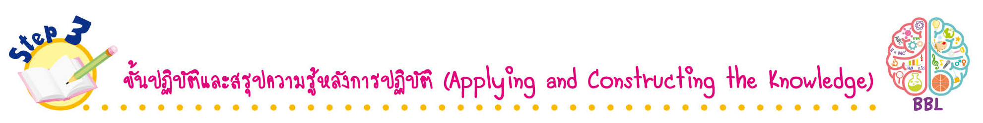
ขั้นปฏิบัติและสรุปความรู้หลังการปฏิบัติ (Applying and Constructing the Knowledge)
• • • • • • • • • • • • • • • • • • • • • • • • • • • • • • • • • • • • • • • • •

7. นักเรียนทำใบงานที่ 24 เรื่อง แบบรูปและความสัมพันธ์ของจำนวน จากนั้นสลับผลงานกับเพื่อน
เพื่อร่วมกันตรวจสอบและแก้ไขให้ถูกต้อง
8. นักเรียนร่วมกันสรุปสิ่งที่เข้าใจเป็นความรู้ร่วมกัน ดังนี้
แบบรูปของจำนวนที่เพิ่มขึ้นทีละ 1 ทีละ 10 หรือลดลงทีละ 1 ทีละ 10 เป็นชุดของจำนวนที่มี
ความสัมพันธ์กันโดยเพิ่มขึ้นทีละ 1 ทีละ 10 หรือลดลงทีละ 1 ทีละ 10 ตามลำดับ
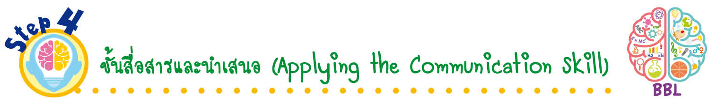
ขั้นสื่อสารและนำเสนอ (Applying the Communication Skill)
• • • • • • • • • • • • • • • • • • • • • • • • • • •

9. นักเรียนนำเสนอผลงานแบบรูปและความสัมพันธ์ของจำนวนหน้าชั้นเรียน
โดยมีนักเรียนและครูร่วมกันตรวจสอบความถูกต้อง

กิจกรรมนี้สร้างเสริมทักษะศตวรรษที่ 21 ด้านการสื่อสาร

10. นักเรียนร่วมกันอภิปรายสรุปเกี่ยวกับวิธีการทำงานให้เห็นการคิดเชิงระบบและวิธีการทำงาน
ที่มีแบบแผน

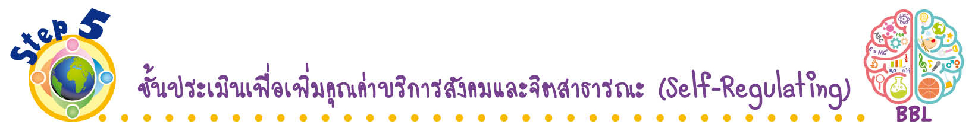
ขั้นประเมินเพื่อเพิ่มคุณค่าบริการสังคมและจิตสาธารณะ (Self-Regulating)
• • • • • • • • • • • • • • • • • • • • • • • • • • • • • • • •

11. นักเรียนนำความรู้ที่ได้ไปช่วยสอนเพื่อนที่ยังไม่เข้าใจเกี่ยวกับแบบรูปและความสัมพันธ์ของจำนวนให้เข้าใจยิ่งขึ้น
12. นักเรียนประเมินตนเอง โดยเขียนแสดงความรู้สึกหลังการเรียนและหลังการทำกิจกรรม
ในประเด็นต่อไปนี้
• สิ่งที่นักเรียนได้เรียนรู้ในวันนี้คืออะไร
• นักเรียนมีส่วนร่วมกิจกรรมในกลุ่มมากน้อยเพียงใด
• เพื่อนนักเรียนในกลุ่มมีส่วนร่วมกิจกรรมในกลุ่มมากน้อยเพียงใด
• นักเรียนพึงพอใจกับการเรียนในวันนี้หรือไม่ เพียงใด
• นักเรียนจะนำความรู้ที่ได้นี้ไปใช้ให้เกิดประโยชน์แก่ตนเอง ครอบครัว และสังคมทั่วไป
ได้อย่างไร
จากนั้นแลกเปลี่ยนตรวจสอบขั้นตอนการทำงานทุกขั้นตอนว่าจะเพิ่มคุณค่าไปสู่สังคม
เกิดประโยชน์ต่อสังคมให้มากขึ้นกว่าเดิมในขั้นตอนใดบ้าง สำหรับการทำงานในครั้งต่อไป

สื่อการเรียนรู้/แหล่งการเรียนรู้

1. หนังสือเรียน รายวิชาพื้นฐาน คณิตศาสตร์ ชั้นประถมศึกษาปีที่ 1
ของสถาบันพัฒนาคุณภาพวิชาการ (พว.)
2. แบบฝึกหัด รายวิชาพื้นฐาน คณิตศาสตร์ ชั้นประถมศึกษาปีที่ 1
ของสถาบันพัฒนาคุณภาพวิชาการ (พว.)
3. ชุดกิจกรรมการเรียนรู้พัฒนาการคิดวิเคราะห์ คณิตศาสตร์ ชั้นประถมศึกษาปีที่ 1 เล่ม 2
ของสถาบันพัฒนาคุณภาพวิชาการ (พว.)
4. หลอด
5. บัตรตัวเลข
6. แถบโจทย์
7. แหล่งการเรียนรู้ทั้งภายในและภายนอกโรงเรียน


การประเมินการเรียนรู้

1. ประเมินความรู้ เรื่อง แบบรูปและความสัมพันธ์ของจำนวน (K) ด้วยแบบทดสอบ
2. ประเมินกระบวนการทำงานกลุ่ม (P) ด้วยแบบประเมิน
3. ประเมินใบงาน เรื่อง แบบรูปและความสัมพันธ์ของจำนวน (P) ด้วยแบบประเมิน
4. ประเมินคุณลักษณะอันพึงประสงค์ ด้านมุ่งมั่นในการทำงาน (A) ด้วยแบบประเมิน


แบบประเมินตามสภาพจริง (Rubrics)

รายการการประเมิน | ระดับคุณภาพ
รายการการประเมิน | 4 | 3 | 2 | 1
กระบวนการ  ทำงานกลุ่ม | มีการกำหนดบทบาท  สมาชิกชัดเจน และ  มีการชี้แจงเป้าหมาย  การทำงาน มีการปฏิบัติงานร่วมกัน  อย่างร่วมมือร่วมใจ  พร้อมกับการประเมินเป็นระยะ ๆ | มีการกำหนดบทบาท  สมาชิกชัดเจน  มีการชี้แจงเป้าหมาย  อย่างชัดเจนและปฏิบัติงานร่วมกัน  แต่ไม่มีการประเมิน  เป็นระยะ ๆ | มีการกำหนดบทบาท  เฉพาะหัวหน้า  ไม่มีการชี้แจงเป้าหมาย  อย่างชัดเจน  ปฏิบัติงานร่วมกัน  ไม่ครบทุกคน | ไม่มีการกำหนด  บทบาทสมาชิก  และไม่มีการชี้แจงเป้าหมาย สมาชิก  ต่างคนต่างทำงาน
แบบประเมินกระบวนการทำงานกลุ่ม

แบบประเมินใบงาน เรื่อง แบบรูปและความสัมพันธ์ของจำนวน
รายการการประเมิน | ระดับคุณภาพ
รายการการประเมิน | 4 | 3 | 2 | 1
แบบรูปและ  ความสัมพันธ์  ของจำนวน | บอกจำนวนและความสัมพันธ์ในแบบรูป  ของจำนวนที่เพิ่มขึ้นทีละ 1 ทีละ 10 หรือลดลงทีละ 1  ทีละ 10 ได้ถูกต้องทุกข้อ  ด้วยตนเอง | บอกจำนวนและความสัมพันธ์ในแบบรูป  ของจำนวนที่เพิ่มขึ้นทีละ 1 ทีละ 10 หรือลดลงทีละ 1  ทีละ 10 ได้ถูกต้อง  มีบางข้อผิด  แต่สามารถแก้ไขได้  ด้วยตนเอง | บอกจำนวนและความสัมพันธ์ในแบบรูป  ของจำนวนที่เพิ่มขึ้นทีละ 1 ทีละ 10 หรือลดลงทีละ 1  ทีละ 10 ได้ถูกต้อง  ด้วยตนเอง มีบางข้อผิด  เมื่อมีผู้แนะนำ  ก็สามารถแก้ไขได้ | บอกจำนวนและความสัมพันธ์ในแบบรูป  ของจำนวนที่เพิ่มขึ้นทีละ 1 ทีละ 10 หรือลดลงทีละ 1  ทีละ 10 ได้ถูกต้อง  แต่ต้องมีผู้แนะนำทุกข้อ

ข้อเสนอแนะของผู้บริหารสถานศึกษา

ลงชื่อ
( )
ตำแหน่ง

บันทึกหลังการสอน

ผลการจัดการเรียนการสอน

ปัญหา/อุปสรรค

แนวทางแก้ไข

ครูผู้สอน
( )
วันที่บันทึก

